Медицинское обеспечение
Укрепление и охрана здоровья детей является основной функцией детского сада № 109.
За время функционирования в детском саду сложились определенные традиции в проведении оздоровительной работы. Процессом оздоровления охвачены все участники образовательного процесса: дети, семьи воспитанников, педагоги.

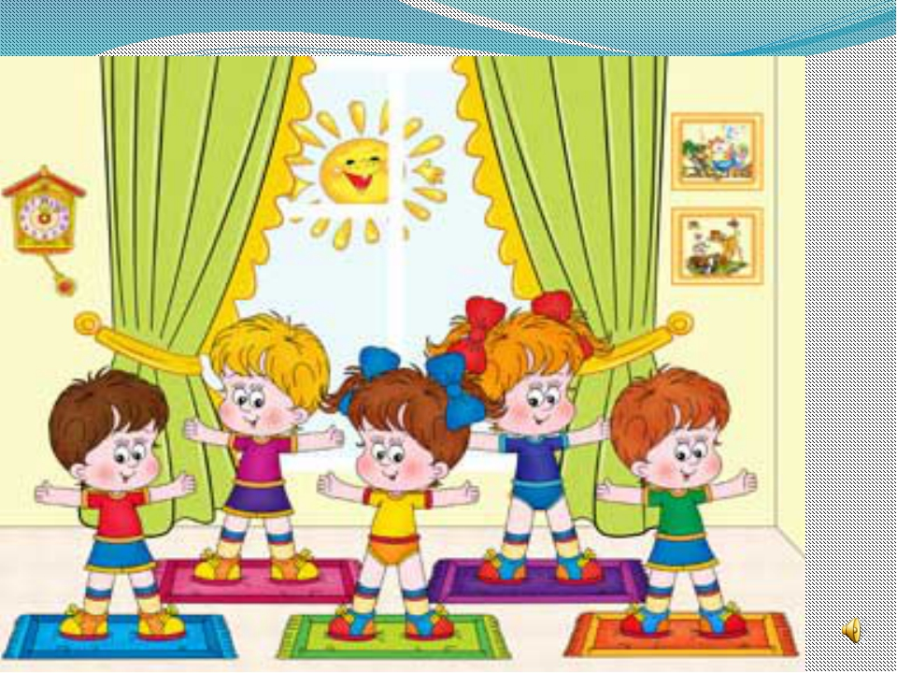
Мы понимаем, что решение проблемы снижения общей заболеваемости возможно при правильной организации воспитательной и оздоровительной работы. Если эта работа будет проводиться в комплексе, опираться на научную базу, и скорректирована на каждого конкретного ребенка, только тогда мы можем говорить о полной динамике развития ребенка.
Оздоровительная работа, проводимая в ДОУ включает в себя:
- систему эффективности закаливающих мероприятий (воздушное закаливание, босохождение);
- организацию активной деятельности ребенка в течение дня;
- воспитание здорового образа жизни.
В течение года проводятся следующие профилактические мероприятия:
Витоминотерапия:
С- витоминазиция третьего блюда; чесночно-луковая профилактика в период гриппа;
Закаливающие процедуры: воздушные и солнечные ванны; дыхательная гимнастика;
Физическое воспитание:
утренняя гимнастика; ритмопластика ( дополнительные платные услуги), министадионы в каждой группе, игры на спортплощадке, спортивное оборудование на прогулочных участках.
физкультурные занятия (в группе и на воздухе);
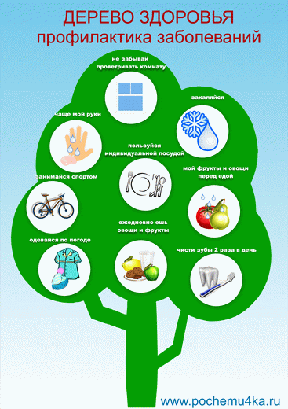

- Для эффективного осуществления оздоровительной работы в ДОУ функционирует:
- общая безопасность
- дорожная безопасность
- информационная безопасность
- пожарная безопасность
- антитеррористическая безопасность

